**Programme 2019**

**Confrérie de la Chaîne des Rôtisseurs**

**Bailliage du Grand-Duché de Luxembourg**

***🗹 1/03 Assemblée Générale***

***Restaurant Le Jardin Gourmand à Hesperange***

***🗹 28/04 Déjeuner aux Asperges***

***Restaurant Weidendall à Kopstal***

***30/06 Déjeuner Solstice d’été***

***Restaurant Italia, Luxembourg-Gare***

***19/10 Déjeuner amical avec Bailliage Pfalz-Saar-Mosel***

***Restaurant Oro e Argento, Sofitel à Kirchberg***

***30/11 Dîner de Fin d’Année***

***Restaurant Roma à Luxembourg-Ville***

**Confrérie de la Chaîne des Rôtisseurs a.s.b.l.**

**14, op der Heed**

**L-1747 Luxembourg**

[**http://luxembourg.chainedesrotisseurs.com**](http://luxembourg.chainedesrotisseurs.com)



**La Confrérie de la Chaîne des Rôtisseurs a.s.b.l.**

Bailliage du Grand-Duché de Luxembourg

a le grand plaisir de vous inviter à son

**Déjeuner autour de l’Asperge**

*chez notre confrère Eloi Mougenot*

Officier Maître-Rôtisseur

**Auberge Restaurant Weidendall**

L-8181 Kopstal, 5, rue de Mersch

Dimanche, le 28 avril 2019 à 12.00 hrs

**Tenue de ville & Ruban Sautoir de rigueur**

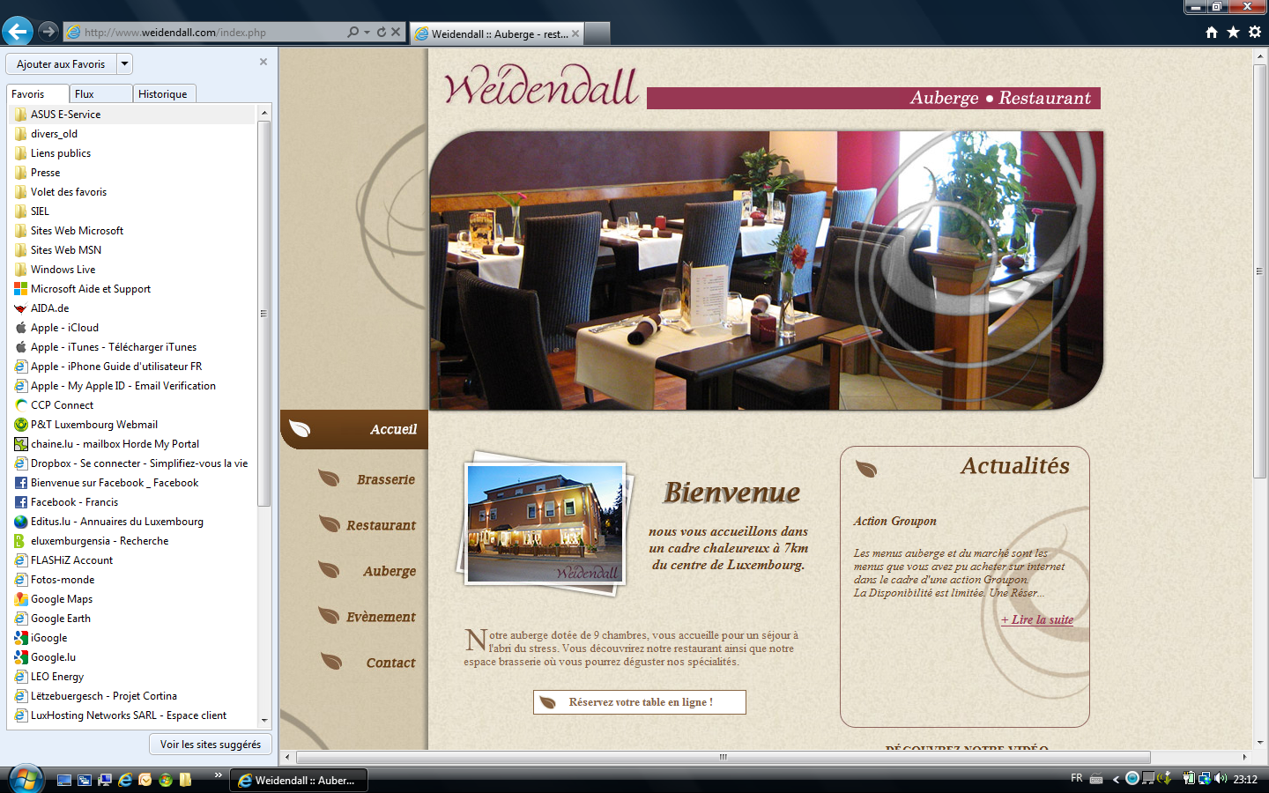 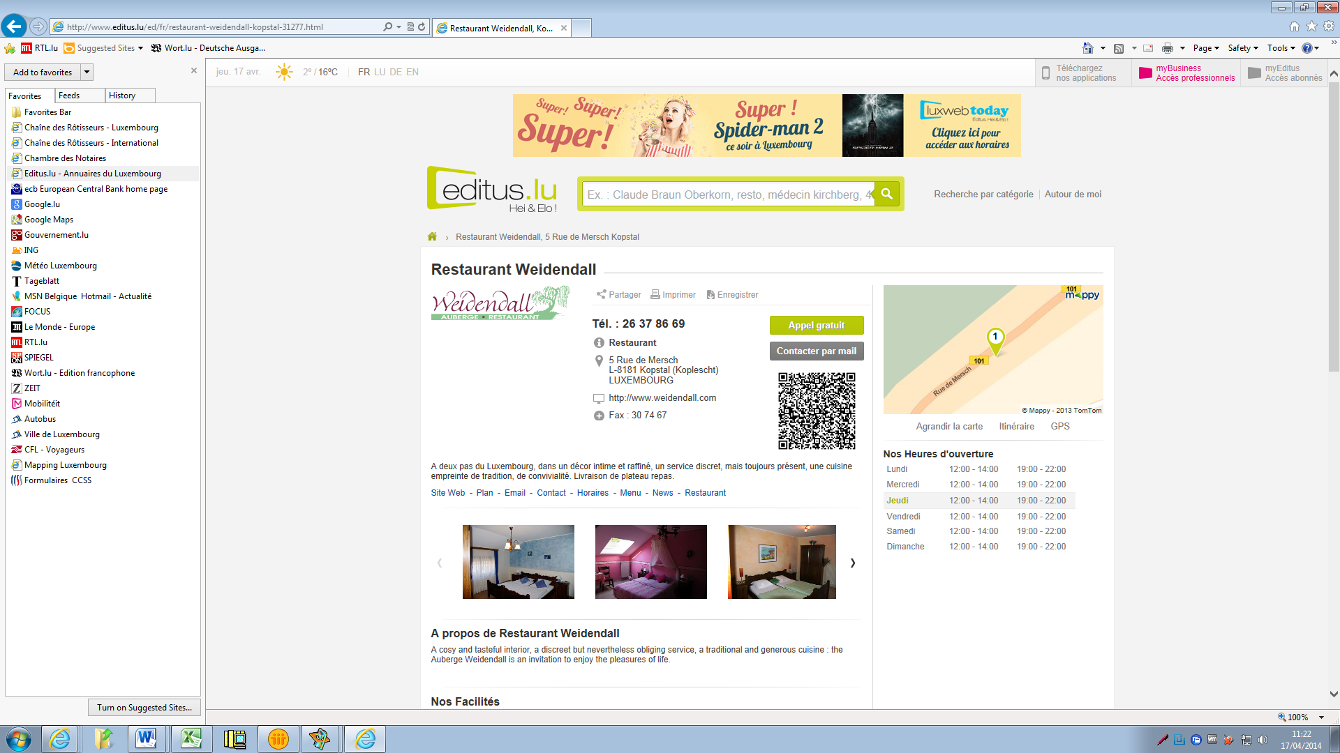



Les Vins :

Les vins servis pendant le déjeuner sortent des caves de nos membres.

(Vins et autres boissons pendant le repas -> paiement individuel sur place)

Francis Sandt Claude Linster

Bailli-Délégué, Argentier Conseiller gastronomique

MENU *MC900347077[1]*

**Le crémant du Luxembourg**

En Amuse bouche : la crème Argenteuil lutée

**🙞🙞🙜🙞**

Duo de tartare de saumon et bœuf truffé

aux asperges vertes et crème aux herbes

**🙞🙞🙜🙞**

Brochette de St Jacques et scampi

Nid d’asperges sauvages, sauce mousseline

**🙞🙞🙜🙞**

Sorbet maison arrosé à la mirabelle

**🙞🙞🙜🙞**

Feuilleté d’asperges blanches,

Jambon cru et cuit du pays et sauces vinaigrette et mousseline

**🙞🙞🙜🙞**

Pomme Granny Smith en mousse sur une tartelette aux amandes

**90€ - apéritif, eaux et cafés compris**

**Merci de bien vouloir nous renvoyer la fiche d’inscription par fax au**

**+352 26 74 75 61** **ou par courrier postal ou par E-mail (courriel)**

**à l’adresse** [**linsterc@pt.lu**](mailto:linsterc@pt.lu) **le 20 avril 2019 au plus tard.**

**Paiement au CCPLULL IBAN LU20 1111 0281 5727 0000**

**de la Chaîne des Rôtisseurs vaut inscription**.